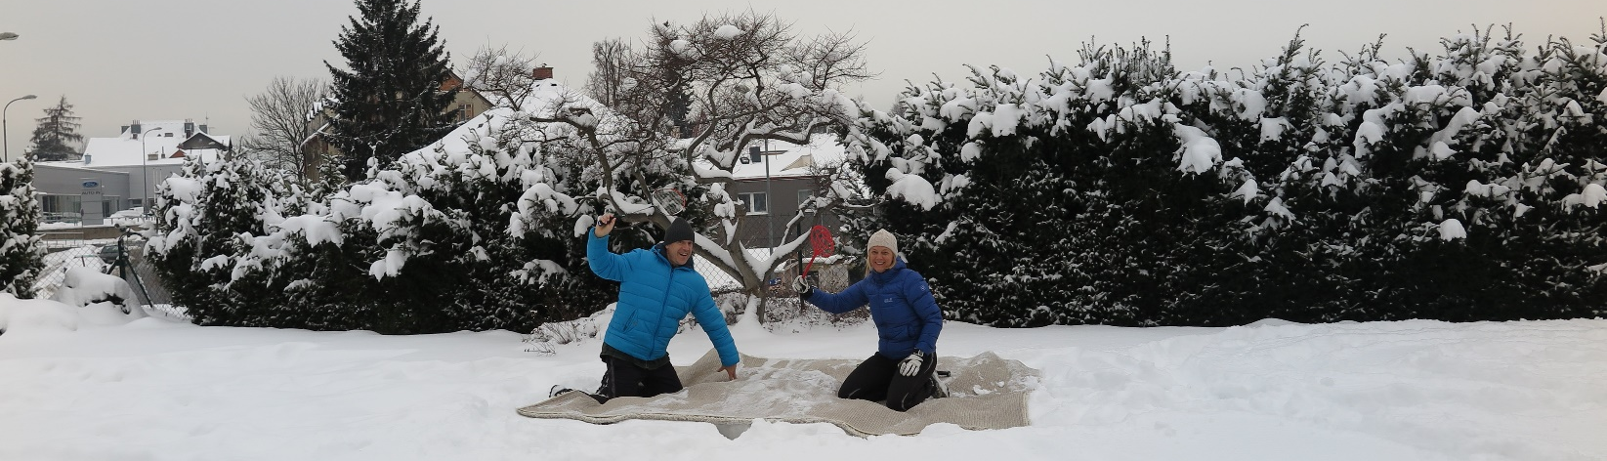
Rodinný raketový souboj -8.ročník "Alice 2017"

V neděli 15.1.2017 se konal již 8.ročník raketového turnaje v liberecké Sport Park aréně v Jeronýmově ulici a tentokrát to bylo v badmintonu. Původně jsem měl v plánu turnaj pojmout s dávkou dojemné originality, který mě napadl při činnosti na titulním obrázku. Chtěl jsem se domluvit s Kajkou, aby vytipovala v domě seniorů 8-16 koberců k vyklepání a ty by se ve vylosovaných dvojicích vyprášili. Odměnou by nám byla dobře vykonaná a fyzicky náročná práce, získali bychom pojem o tom kam směřujeme a ještě bychom zakončili akci obědem v místní restauraci společně se seniory. Kajka by jistě připravila k pobavení i nějaké show. Výrazné a hlasité „NE“ řekla Iveta „To těm důchodcům nemůžeš udělat !“ Na chvíli jsem pochopitelně znejistil, protože jsem v nejmenším netušil, kterou z těch dvou stran vlastně myslí. V tu chvíli to vlastně nebylo vůbec důležité, poslechl jsem a šel připravit akci dle harmonogramu SC HAVAX.
Zamluveny byly na tento den 4 kurty a po prezentaci a následném rozlosování spoluhráčů se mohlo vše rozjet na plné obrátky. Jednalo se výhradně o smíšené páry, kteří byli již týden dopředu seznámeni nejen s pravidly hry, ale i s jídelním lístkem nedaleké restaurace „ La Fonduta „, kam jsme se odebrali po dohraném turnaji

Akce v obraze…..
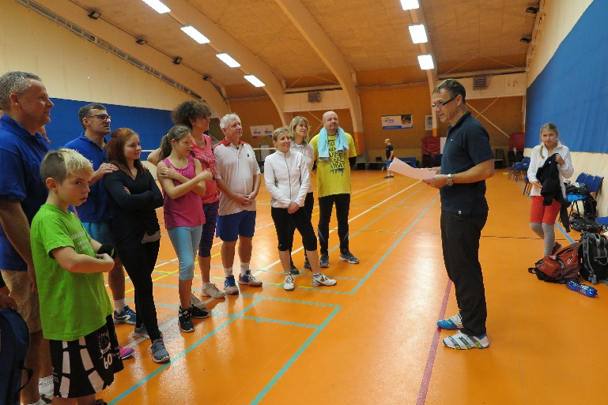
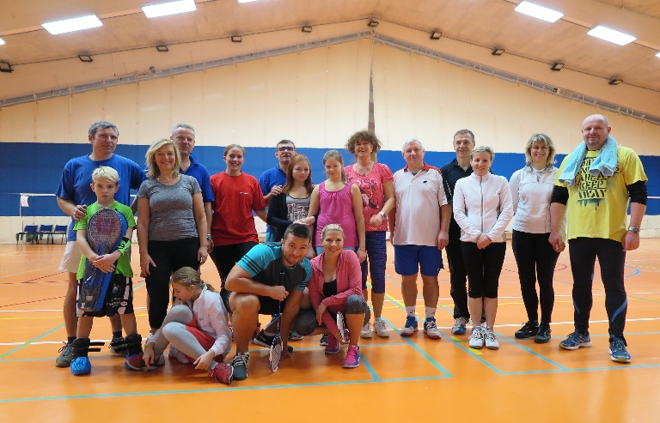

..nebudete se vzdalovat z této haly, budete hrát fair play …tak toto jsou všichni hrající sportovci
a pouze na svém hřišti. Ano, to s tím výpletem je raketa…atd.

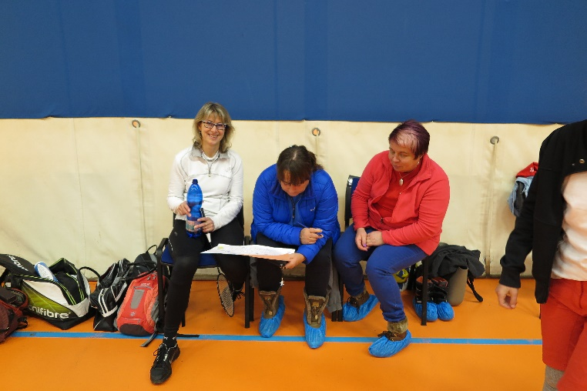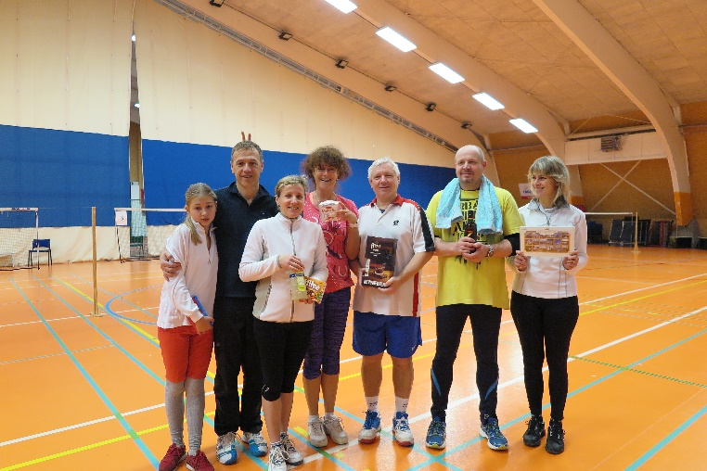
.nehrající Lenka s Kajkou“ zapisovatelky“ do výsled.listiny …a vše dobře dopadlo a mohly se rozdat ceny…
Hodnocení turnaje ve zkratce:
Sešlo se nás sice 19, ale hry se ve skutečnosti zúčastnilo pouhých 15(viz tab.), a tak počítejte se mnou:

Účastníci/body | Hodnocení | pořadí
Lenka Hájková  0 | zde musím udělit pochvalu. Ačkoliv nepodala přihlášku, tak vypomohla se zápisem do listiny výsledků, podporovala svoji početnou rodinu a nakonec ji odvezla i domů | neklasifikováno
„Kajka“Hájková  0 | ač přihlášena mezi prvními účastníky turnaje, napadla ji, pod tíhou sportovní přemotivovanosti neznámá choroba, která ji nedovolila naplno, jak je jejím dobrým zvykem, se zúčastnit | neklasifikováno
Honzík Hájek  1 | Aktivní hráč, velká snaha a boj o co nejlepší výsledek | 8.místo
Betynka Válková  1 | Dnes to měl být její den, čekaly jí 2 sportovní akce. Zahřátí na těchto kurtech a závod v biathlonu. Když si uvědomila, na kterém z těch dvou sportovišť se nachází, tak soupeř neměl šanci. | 8.místo
Tomáš Hájek  1 | Nejlepší hráč a bojovník na hřišti, ale výsledek byl o něčem jiném, proč? Možná, že přemýšlel o těstu na svatební koláče | 7.místo
Lucka  1,5 | Těhulka Lucka byla výborným partnerem ve hře, obětavě plnila všechny, tedy spíše poslední, pokyny Toma. Celý turnaj se jí však vkrádaly na rozum myšlenky typu „růžová nebo bílá“nebo „schovají ty šaty bříško“ a pod. | 7.místo
Pavel Hájek  0,5 | Už to není, co to bývávalo, ale na ten věk ještě ucházející | 6.místo
Eliška Háková  1 | Byla dobrou spoluhráčkou a bila se za strýcovu čest | 6.místo
Michal Hájek  0,5 | Tvrdý hráč, nedával najevo sice bolest, ale nemohli jsme si nevšimnout jeho zablokovaných beder. Každé jeho zvednutí míčku ze země jsme si museli trpělivě vyčkat a tím postupně ztrácela naše těla svoji teplotu | 5.místo
„Kamča“Hájková  1 | Poslouchala svého spoluhráče víc než svého otce, ale míčky mu nezvedala, prý pro jeho dobro | 5.místo
Míra„Kápo“Válek  1 | Stratég, vytrvalostní hráč, bojovník, ve zkratce něco jako Chuck Norris | 4.místo
Iveta Bartošová  0,5 | Na turnaj přišla se svalovými problémy na pravé straně, po pár minutách se objevily problémy i na straně druhé a „Chuck“měl, co dělat, aby to zachránil. | 4.místo
„Maršál“Bláha  1 | Obětavý hráč nebo hamoun ? Nenechal svoji spoluhráčku a ženu v jedné osobě udělat téměř ani krok, všechny míčky si nechával pro sebe | 3.místo
Káťa Bláhová  0,5 | Po pár minutách hry jí vyskočilo koleno a od té doby se nevzdalovala od základní čáry, což bylo všemi protihráči plně respektováno | 3.místo
Radka Labíková  1 | Velmi obětavá hráčka, oplývala výbornou náladou a chutí každý zápas vyhrát a to se jí málem i podařilo | 2.místo
Aleš Bartoš  1 | Možná zaneprázdněn organizací turnaje či udiven neznámým prostředím nebo se tíha odpovědnosti odrazila na výsledku | 2.místo
Milan Labík  1 | Vítěz turnaje–posilněn vyšším principem, vždyť to je ten, co pomáhá při organizaci MČR v badmintonu | 1.místo
Simča VálŽáková  1 | Vítězka turnaje alias „Dlouhonohá Simi“dokázala brát míčky i na sousedním kurtu-neskutečné sportovní nasazení ! | 1.místo
Terezka Bartošová  0,5 | Byla statečná, trpělivá a čekala na svého protihráče 2,5 h: Po hře se třemi protihráči po 3*10-ti min. si odnesla trofej za účast | 0.místo

Turnaj skončil úspěšně, všechny ceny byly rozdány a po roztlačení, cenami nabitého, Labíkovic auta, jsme se všichni odebrali domů ošetřit si své rány. Vyjma dvou nezmarů, kteří ještě po turnaji se rozjeli za dalšími závody(Tomáš H.sehrál futsalový zápas a Betynka V.si zajela svůj první závod v biathlonu.
Zapsal dne 4.2.2017 Aleš B.

